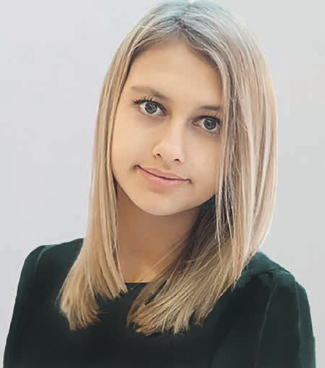

Bewerbung

um einen Ausbildungsplatz

als Medizinische Fachangestellte bei der kinderärztlichen Praxis Dr. Weiß

Referenz-Nr: 40164-de_DE

Kinderärztliche Praxis Dr. Weiß Frau Müller Bewerbungsadresse 1

**Lena Meier**

Hauptstraße 9 · 12345 Rosendorf

Tel. 0123 456789 · [lena.meier@muster.de](mailto:lena.meier@muster.de)

12345 Rosendorf

Rosendorf, 17.04.20XX

**Bewerbung um einen Ausbildungsplatz als Medizinische Fachangestellte zum 01.08.20XX**

Sehr geehrte Frau Müller,

im Ausbildungsportal AUBI-plus ist mir Ihre Ausschreibung für einen Ausbildungsplatz zur Medizinischen Fachangestellten aufgefallen. Ihre Praxis hat mich sofort angesprochen, ins- besondere die schöne Atmosphäre, die ich den Bildern auf Ihrer Homepage entnehmen konnte. Zu dieser Atmosphäre beizutragen und den Kindern die Angst vor einem Arztbesuch zu nehmen, ist mein größtes Anliegen.

Seit ich klein bin, faszinieren mich medizinische Themen und im Laufe meiner Schulzeit hat sich der Wunsch, einen medizinischen Beruf zu erlernen, gefestigt. Im nächsten Jahr werde ich mein Fachabitur an der Fachoberschule für Gesundheitswesen in Gesundheitshagen machen. Dort konnte ich bereits Einblicke in die Bereiche Praxisorganisation, Hygienevorschriften und Kommunikation mit Krankenkassen bekommen.

In meiner Freizeit arbeite ich ehrenamtlich auf der Kinderonkologie im Klinikum Gesundheitshagen. Dort betreue ich Kinder im Alter von zwei bis zehn und mache ihnen die Zeit auf der Station so angenehm wie möglich. Die Tätigkeit hat mich gelehrt, mit schwierigen Schicksalen umzugehen und Kinder mit sehr viel Fingerspitzengefühl und Einfühlungsvermögen zu behandeln.

Über eine Einladung zu einem persönlichen Gespräch freue ich mich sehr. Mit freundlichen Grüßen

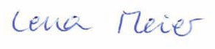

Lena Meier

Lebenslauf

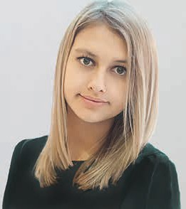

**Lena Meier**

Hauptstraße 9 · 12345 Rosendorf

Tel. 0123 456789 · [lena.meier@muster.de](mailto:lena.meier@muster.de)

PERSÖNLICHE DATEN

Name Lena Meier

Geburtsdatum/ -ort 10. Oktober 20XX, Hauptstadt

SCHULBILDUNG

08/20XX – heute Fachabitur an der Fachoberschule für Gesundheitswesen

in Gesundheitshagen, Abschluss 20XX

08/20XX –07/20XX Realschule Rosendorf

PRAKTIKA UND NEBENJOBS

06/20XX – heute Ehrenamtliche Tätigkeit auf der Kinder-Onkologie

im Klinikum Rosendorf

* Nachmittagsbetreuung für Zwei- bis Zehnjährige

09/20XX – heute Babysitten in der Nachbarschaft

02/20XX – 03/20XX Sechswöchiges Schulpraktikum im Rahmen meines Fachabiturs

in der Kinderarzt-Praxis Kleeblatt in Rosendorf

* Assistenz bei Untersuchungen
* Hospitation in Arzt-Gesprächen
* Tätigkeiten im Labor

BESONDERE KENNTNISSE UND INTERESSEN

Sprachkenntnisse Deutsch – Muttersprache

Englisch – gute Kenntnisse Latein – Latinum

EDV-Kenntnisse Microsoft Office – Grundkenntnisse

Führerschein Klasse B

Hobbys Fußball im Frauen-Fußball-Verein e.V. Rosendorf Schwimmen



Rosendorf, 17. April 20XX

Lena Meier